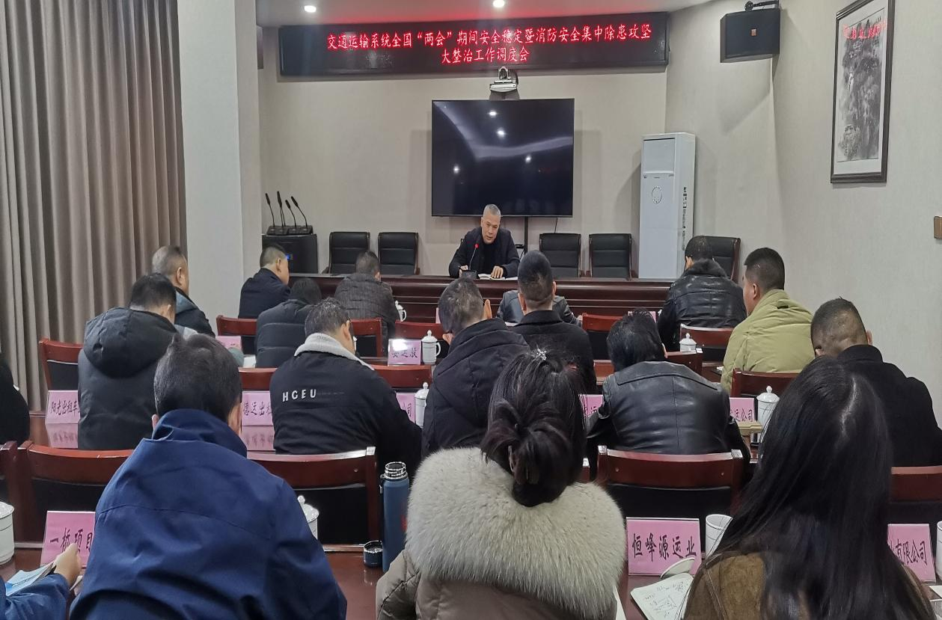

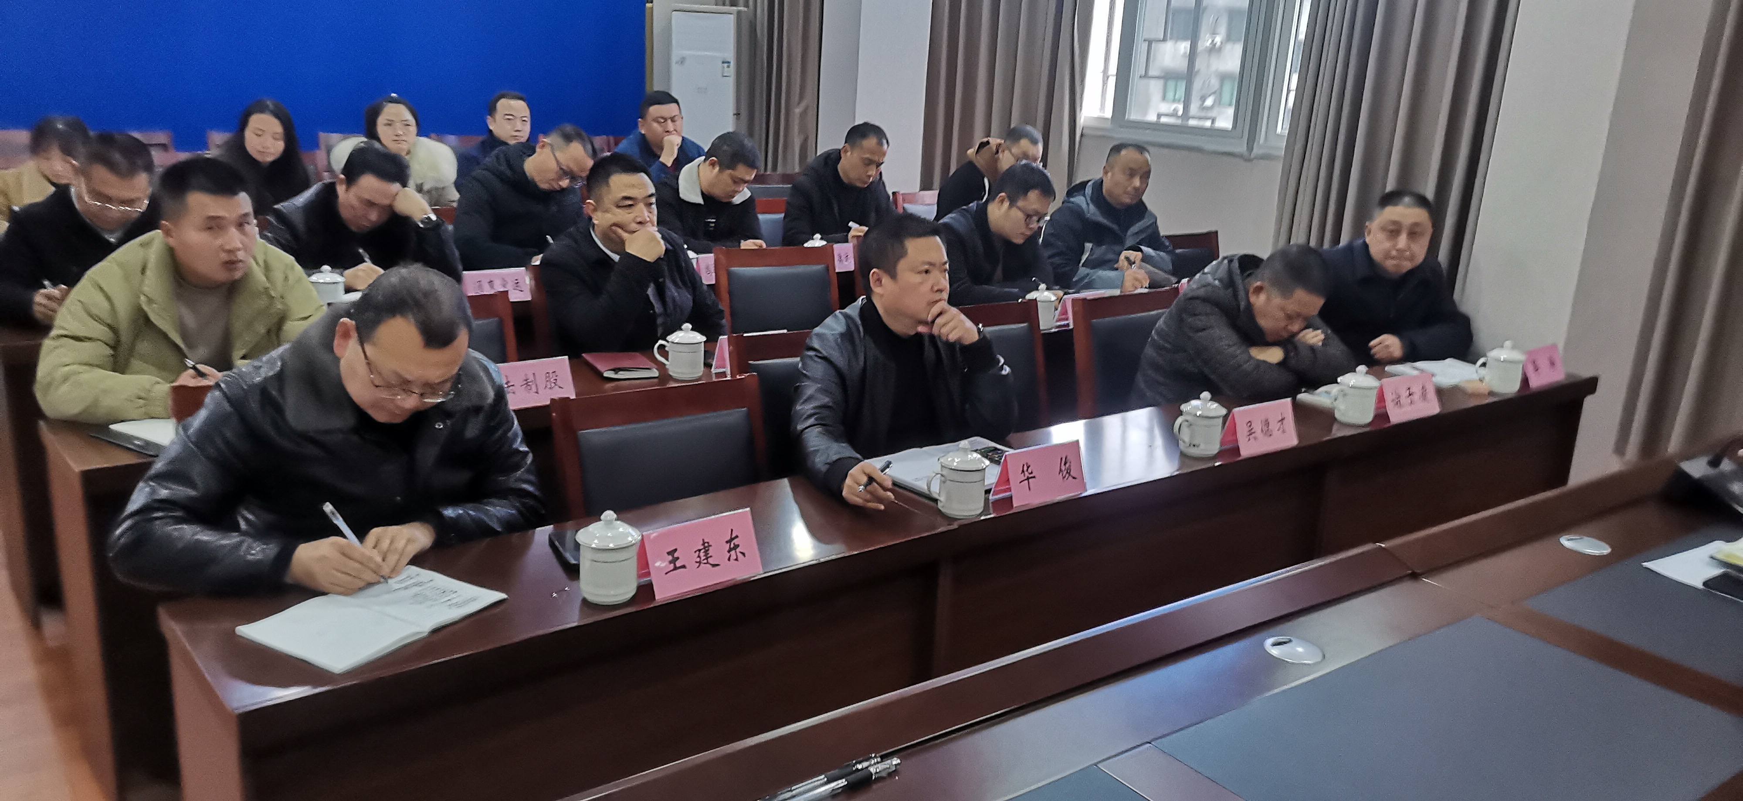

图为：2024年3月4日，县交通运输局副局长吴德才同志组织召开交通运输系统全国“两会”期间安全稳定暨消防安全集中除患整治工作协调会，会上吴局长对消防安全、信访维稳、森林防灭火、汛前隐患排查、燃气安全等工作进行了详细的安排部署。